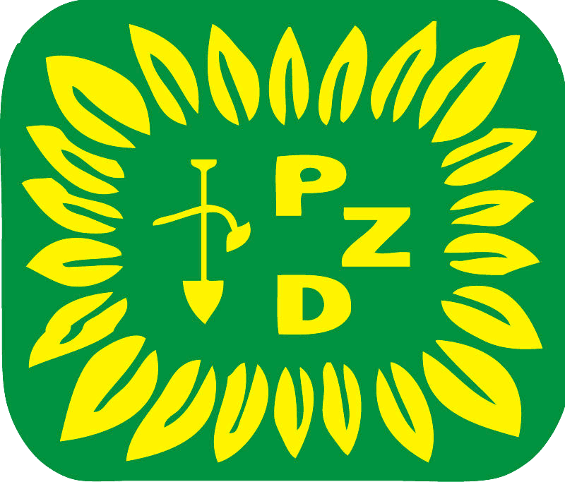POLSKI ZWIĄZEK DZIAŁKOWCÓW
stowarzyszenie ogrodowe w Warszawie Rodzinny Ogród Działkowy „Na Zboczu” w Śremie ul. Chełmońskiego, 63 - 100 Śrem NIP 785-16-65-743

Śrem, 16.03.2022 roku

L.dz. 7/W/ROD/2022

CZYSTE NIEBO

Międzynarodowa
Fundacja Charytatywna

Mieszkańcy Ukrainy!

Nam działkowcom z Rodzinnego Ogrodu Działkowego „Na Zboczu” w Śremie jest niezmiernie przykro z powodu inwazji wojsk rosyjskich na Ukrainę. Jesteśmy wstrząśnięci ogromem zniszczeń i losem tak wielu niewinnych ludzi, którzy muszą szukać schronienia poza granicami swojej ojczyzny. Budzi ogromny niepokój fakt, że w XXI wieku znalazły się siły, które chcą zburzyć istniejący porządek i to w centrum Europy. Codziennie obserwujemy bieg wydarzeń i dramatyczne sytuacje związane z bombardowaniem pięknych miejscowości - często historycznych o bogatej przeszłości, które pożoga wojenna zamienia w gruzowiska. Współczujemy Wam ogromnie. Jesteśmy
w pełni przekonani, że przekazane przez Nas artykuły spełnią Wasze oczekiwania, chociaż zdajemy sobie sprawę, że jest to kropla w morzu potrzeb.

Sądzimy, że takich darczyńców jest więcej i wspólnymi siłami możemy Was choć w pewnym stopniu wspomóc.
Walczcie i nie poddawajcie się bo razem możemy osiągnąć więcej!

